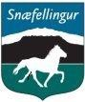

Skýrsla stjórnar Hestamannafélagsins Snæfellings fyrir starfsárið 2012
Árið 2012 var markað af snjóþungum vetri á Snæfellsnesi, keppni og önnur félagsstörf voru í lágmarki vegna ófærðar þar sem þurfti að fresta eða aflýsa vegna veðurs fyrrihluta árs.

Stjórn Snæfellings
Aðalfundur Snæfellings var haldinn í Stykkishólmi miðvikudaginn 28. mars
Á fundinum var nokkrum félagsmönnum þökkuð vel unnin störf í þágu félagsins og þeir gerðir að heiðursfélögum.
Þá fóru fram formannsskipti og er nýr formaður Ásdís Ólöf Sigurðardóttir á Eiðhúsum í Eyja- og Miklaholtshreppi, aðrir í stjórn eru Sæþór Þorbergsson, Stykkishólmi, varaformaður, Herborg Sigurðardóttir, Bjarnarhöfn í Helgafellssveit, ritari, Ólafur Tryggvason Grundarfirði, gjaldkeri, og Sigríður Sóldal, Stykkishólmi, meðstjórnandi.

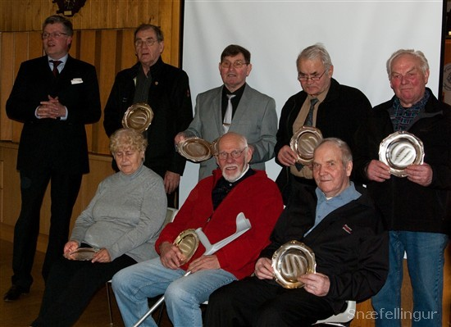

Félagsstarfið

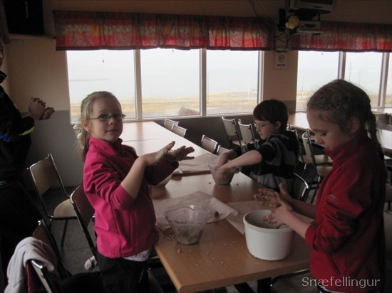
Frá Æskulýðsnefnd
Sunnudaginn 12.02. 2012 hittust tólf framtíðar hestamenn í Fákaseli í Grundarfirði ásamt foreldrum.
Tilefnið var að búa til hestanammi, hitta aðra krakka, og mynda tengsl.
Folaldasýning var haldin í Snæfellingshöllinni í Grundarfirði og tókst vel.
Einnig var haldin fjölsótt folaldasýning í samstarfi við hestamiðstöðina í Söðulsholti.
Það voru einnig ýmis námskeið haldin bæði í Snæfellingshöllinni og í Söðulsholti.

Mót
Tóku nokkrir félagsmenn þátt í liði Snæfellinga í KB mótaröðinni í Borgarnesi og gekk það vel.

Íþróttamót í Stykkishólmi 12. maí 2012
Íþróttamótið átti að vera í Grundarfirði en vegna veðurs var það fært í Hólminn, tókst það mjög vel og þökkum við öllum fyrir vel unnin störf og þeim Hólmurum fyrir aðstöðuna og aðstoðina.
Einnig þökkum við þeim sem styrktu mótið.

Úrtaka fyrir landsmót
Það var sameiginleg úrtaka hjá hestamannafélögunum á vesturlendi í Borgarnesi.
Þeir sem unnu sér rétt til þátttöku á Landsmóti.

A-flokkur
Uggi frá Bergi, eigandi Jón Bjarni Þorvarðarson, knapi Viðar Ingólfsson
Atlas frá Lýsuhóli, eigandi Agnar Gestsson, knapi Lárus Ástmar Hannesson
B- flokkur
Glóð frá Kýrholti, eigandi Hrísdalshestar sf., knapi Siguroddur Pétursson
Spóla frá Brimilsvöllum, eigandi Gunnar Tryggvason, knapi Siguroddur Pétursson
Barnaflokkur
Sprettur frá Brimilsvöllum, eigandi Gunnar Tryggvason, knapi Fanney O. Gunnarsdóttir
Unglingaflokkur
Lyfting frá Kjarnholtum I, eigandi Siguroddur Pétursson, knapi Guðný Margrét Siguroddsdóttir
Frosti frá Glæsibæ, eigandi Hrísdalshestar sf., knapi Borghildur Gunnarsdóttir
Ungmennaflokkur
Krummi frá Reykhólum, eigandi Lárus Hannesson, knapi Hrefna Rós Lárusdóttir
Tölt
Siguroddur Pétursson, Glóð frá Kýrholti og Hrókur Frá Flugumýri

Fulltrúar Snæfellings stóðu sig með prýði á Landsmótinu og voru félagi sínu til sóma. Guðný Margrét og Lyfting komust í milliriðla. Hópurinn tók þátt í fánareið á Landsmóti undir stjórn Ásdísar Ó. Sigurðardóttur.

Hestaþing Snæfellings
Hestaþing Snæfellings var haldið á Kaldármelum 7. júlí

A flokkur
Atlas frá Lýsuhóli, 8,43 knapi Lárus Hannesson
B flokkur
Svanur frá Tungu, 8,66 knapi Siguroddur Pétursson
B flokkur minna keppnisvanir
Baron frá Þoreyjarnúpi, 7,96 knapi Margrét Sigurðardóttir
Ungmennaflokkur
Marina Schregelmann / Stapi frá Feti, 8,47
Unglingaflokkur
Guðný Margrét Siguroddsdóttir /Lyfting fá Kjarnholtum I 8,39
Barnaflokkur
Fanney Gunnarsdóttir / Sprettur frá Brimilsvöllum, 8,60
Tölt 1 flokkur
Siguroddur Pétursson og Hrókur frá flugumýri 7.56
Tölt 2 flokkur
Marina Schregelmann og Stapi frá Feti 6,72
Tölt 17 ára og yngri
Guðný Margrét Siguroddsdóttir og Lyfting frá Kjarnholtum I 5,89

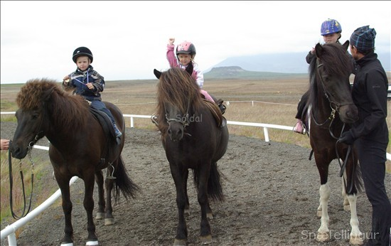
Pollaflokkur
Sölvi Freyr Sóldal
Sól Jónsdóttir
Kolbrún Katla Halldórsdóttir

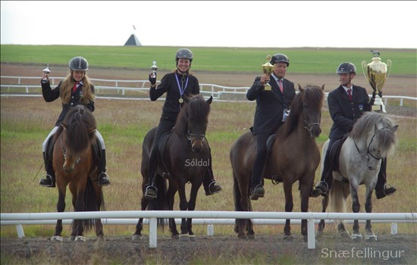
Knapi mótsins Fanney Ó. Gunnarsdóttir
Efnilegasti Knapinn Marína Schregelmann
Hryssa mótsins Skriða frá Bergi
Hestur mótsins Svanur frá Tungu

Bikarmót Vesturlands
Bikarmót hestamannafélaga á Vesturlandi var að þessu sinni haldið af Snæfellingi.
Mótið var haldið í Stykkishólmi laugardaginn 25. ágúst.
Snæfellingur var stigahæsta liðið.
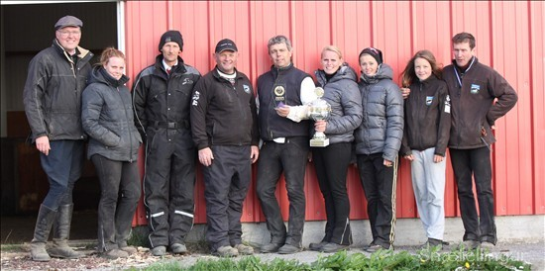
Lið Snæfelling ásamt mótsstjóra, formanni með bikarinn og stigahæsti knapinn með sín verðlaun.

Uppskeruhátíð Snæfellings tókst frábærlega og þökkum við þeim sem komu og tóku þátt í þessu með okkur. Mætingin var mjög góð þar sem rúmlega 60 manns komu saman að Innri-Kóngsbakka í Helgafellssveit, borðuðu veislumat og skemmtu sér. Það voru veitt verðlaun, dregið í happdrættinu og mikið sungið. Þökkum við öllum þeim sem gáfu vinninga í happdrættið og þeim Kóngsbakkamönnum fyrir að lána okkur aðstöðuna.

Ræktunarverðlaun Hryssur
4 vetra, Urð frá Bergi, bygg. 7,81 hæf. 7,57 aðal. 7,66 Ræktandi Jón Bjarni Þorvarðarson
5 vetra Stássa frá Naustum, bygg. 8,18 hæf. hæf. 8,05 aðal. 8,09 Ræktandi Margrét Erla Hallsdóttir
6 vetra Skriða frá Bergi, bygg. 8,09 hæf. 8,45 aðal. 8,31 Ræktandi Jón Bjarni Þorvarðarson
7 vetra Spóla frá Brimilsvöllum, bygg. 8,01 hæf. 7,96 aðal. 7,98 Ræktandi Gunnar Tryggvason

Ræktunarverðlaun Stóðhestar
4 vetra Ábóti frá Söðulsholti , bygg. 7,98 hæf. 7,58 aðal. 7,74 Ræktandi Söðulsholt ehf.
5 vetra Haki frá Bergi, bygg. 8,18 hæf. 8,30 aðal. 8,25 Ræktandi Jón Bjarni Þorvarðarson
6 vetra Gróði frá Naustum, bygg. 7,87 hæf. 8,91 aðal. 8,50 Ræktandi Margrét Erla Hallsdóttir

Hvatningaverðlaun í yngri flokkum
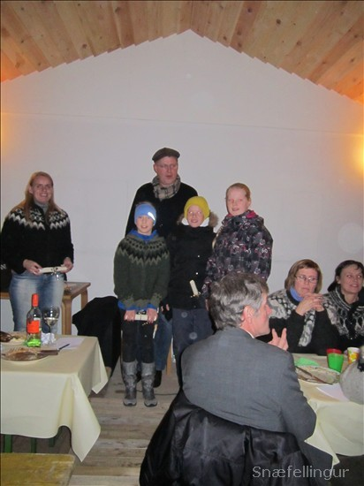
Brynja Gná Heiðarsdóttir
Inga Dís Víkingsdóttir
Róbert Vikar Víkingsson
Anna Soffía Lárusdóttir

Hvatningaverðlaun
Friðrik Tryggvason

Verðlaun fyrir Frábæran árangur á árinu
Fanney O. Gunnarsdóttir
Borghildur Gunnarsdóttir
Guðný Margrét Siguroddsdóttir
Hrefna Rós Lárusdóttir

Íþróttaknapi ársins
Siguroddur Pétursson

Þotuskjöldurinn
Gunnar Sturluson hlaut Þotuskjöldinn og þökkum við honum fyrir ómetanlegt og óeigingjarnt starf í þátu félagsins.

Ræktunarbú ársins
Berg

Búð er að skanna inn myndir sem eru teknar á Kaldármelum af mótum og eru í eigu Halldísar Hallsdóttur og komnar inn á heimasíðuna, http://snaefellingur.123.is/ og þökkum við Herborgu Sigríði Sigurðardóttir fyrir vinnuna.

Samstarf og stuðningur
Hestamiðstöðin í Söðulsholti, Einar Ólafsson, hefur stutt við félagið á margvíslegan hátt á árinu, m.a. með því að kosta og standa fyrir folaldasýningu. Eru honum færðar þakkir fyrir sitt framlag. Ýmsir aðrir hafa sömuleiðis lagt hönd á plóg og unnið óeigingjarnt starf í þágu félagsins, auk þess að styrkja það með fjárframlögum, vinnu ráðum og dáð. Eru þeim öllum færðar þakkir.
Virðingarfyllst,
stjórn Hestamannafélagsins Snæfellings.

